何妨呐

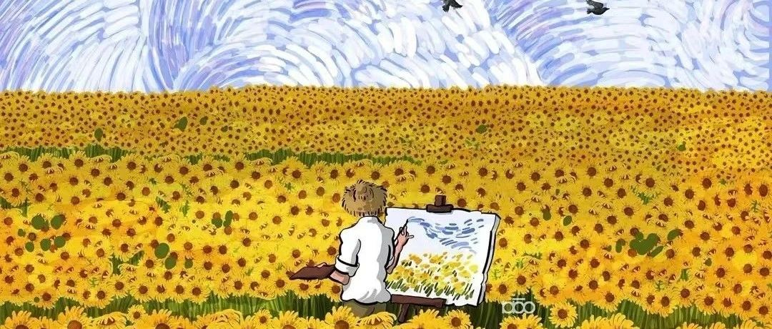

# 愤青时代

原创  何妨呐  [这是一个令人疑惑的星球](javascript:void(0);)

经常看我文章（视频）的朋友都知道，我写的文章大致可分为两类，一是对生活本身、四季流转、天色变化和平凡琐事的感触和思考，二是对时事新闻和热点事件的看法和评论。第二类文章的阅读量往往是第一类的几倍乃至数十倍，但归根结底，我是热爱且专长于第一类文章写作的，我愿意记录一下自己在这个年龄段的想法，自己做某个决定的反思，对社会给我规划的必须选择的疑惑。

或许在网络发达的这个时代，很多人都喜欢关注宏大评议宏大，在那些宏大叙事里，觉得自己参与其中了，是当中的一份子，这也是成长中必不可少的一个阶段。“不惜一切代价要怎么怎么样”是宏大里常见的一种做事方法，我们一开始觉得自己也是这样，要不惜一切代价完成某个任务，达到某个目标，冲出某种出身或者观念带来的困境，但参与和陶醉于宏大一段时间后就会发现，其实我们的重点往往放错位置了，很多时候我们不是那句话中的主语，我们甚至连宾语都不是，我们是那个“代价”。

打个比方，我们看历史剧的时候，很容易缺乏阶级觉悟，我们会把自己代入剧中的主角，剧中的王侯将相，王妃公主，想象自己如果也是那种身份的话，肯定也有自己成就伟业的方式。看《大明王朝1566》代入海瑞张居正嘉靖沈一石，看《人民的名义》也代入剧中角色，其实我们都是淳安县的灾民，是通州府大门前冻毙饿死的百姓，是弯着腰在信访窗口前等待办事的普通人。缺乏阶级觉悟和身份立场，这让我们，尤其是有理想的青年们，陷入一种虽然热血满腔，但还是不断碰壁，虽义愤填膺，但仍屡战屡败的循环中，这样的循环来几次，任谁都会陷入手足无措的迷茫中的。

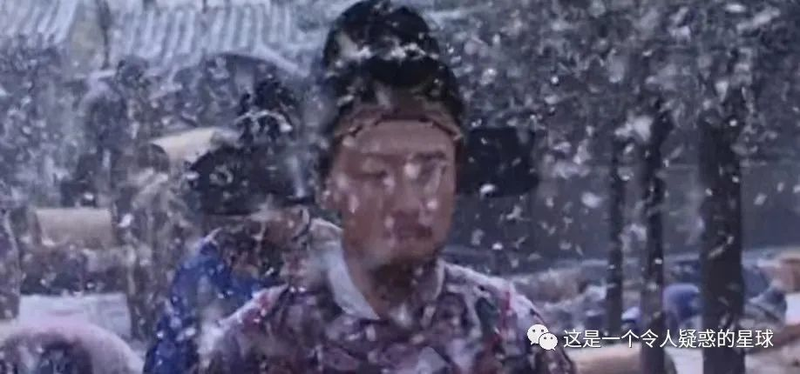

**《大明王朝1566》海瑞视察通州府，遍地都是冻毙的灾民**

没法做到具体问题具体分析，抓不到主要矛盾，这或许是一部分负面情绪的根源所在。我当然知道年轻时的热血和理想是多么地难得，那些虽小但存的善良和信任是多么可贵，那些坚持自己内心原则并兼济他人的行为是多么不易，这些当然值得坚持也必须坚持，但我想的是，我们不能把热血当成了鸡血，给随便地涂在地上。当知道和做到并不能并驾齐驱，当理想和现实开始背道而驰，当知行不能合一时，当我们被迫做的选择不能致良知时，当无论怎么执着都不能创建一个理想世界，因此而焦虑迷茫甚至痛苦时，我们所要做的，就是与自己和解，也是与生活和解。

我十六七岁的时候年少轻狂，比较高傲，看了几篇讽刺时事的杂文，读了几部批判现实的小说，听了一些带节奏者的话语，我的内心也变得狂热铿锵起来。我觉得我知道很多事情，看透了，悟了，一起都了然于心了，我喜欢当思潮的引路人，看不惯世上一切不平事，我一直在揪生活的毛病，写一些批评性文字，锐利点评一下身边的事情，对不喜欢的东西避而远之，俨然一副改革者的姿态，力图要建造出一个理想世界出来。

我虽然内心总是愤愤不平，但那时的我拥有昂扬的姿态，犀利的话语和足够奔头的向往。但是和这些相伴的，是内心极度的空虚，是自我标榜后茕茕孑立的郁闷，是自身想得太多做的太少的伤感。我想很多人的青春时期都是和我一样的:和叛逆相伴的往往是伤感，热血和惆怅并肩而走，向往的背后就是迷茫。所谓的愤青和文青具备的悲情气质让我有着于事无补的清高和孤傲，怀揣着理想主义的浪漫应对着生活的飘忽不定和惴惴不安。

渐渐的，我所坚持的那些理想和热血不再纯粹，甚至有的时候，它们成了我逃避现实的一种手段——我沉浸在想象中的图景里，而拒绝面对未来发展的方向，再加上一些无良的营销号和伤痛文学的加持，我一度为自己感伤。

但是好在我没有放弃阅读的习惯，读毛选，读王阳明，读王小波，读中国历代政治得失，读万历十五年，读种种其他学系的书籍。这些能让我经常思考，勤于审视，不说具备独立思考的能力，但好歹对写下的文字有了一份笃定，有了听许多人的意见，但做自己的决定的认知。至于面对有些事情的无能为力，我也不再苛责自己，当群体的崇高的理想太大，以至于不能适配于现实世界时，这不是群体的问题，也不是个人能力的不足，这是世界的问题。世界不给我们答案。

我在自己掌控的有限的可接受的范围内，可以畅叙幽情，感谢你能听我畅叙的这些幽情，其实这些也未尝不是你的幽情。我不是一个榜样，也活不成他人想象的那种样子，但我既不沉于世俗，也不夸大理想，我就怀着理想的余热在现实的大河里扑腾一会儿，掀起一点浪花也好，没有也无妨，但我知道我扑腾了，这就可以了。正如你看到的这一句。

我有一个建议，与其保留那种于事无补的悲情，不如将它们换成幽默。王小波在他的文章里写道，我们的生活有这么多的障碍，真他妈的有意思。这种逻辑就叫做黑色幽默。

确实，不管是从整体宏大的叙事里来看，还是着眼于个人生活的图景里来看，现在更多需要的，就是黑色幽默了。

以上，是我的思维成长变化。共勉吧同志，如果你现在正处于愤青的正当时，我希望你仍然饱有心劲，我不会劝你在该叛逆的时候做一个乖宝宝，在该具有独立批判思维的时候闭上嘴，保持天真和愤怒，保持向往和热忱，保留对生活的怀疑，对不公的批判，保有憧憬，保有向往而往的态度，保有面对无理和歧视时候的愤怒。

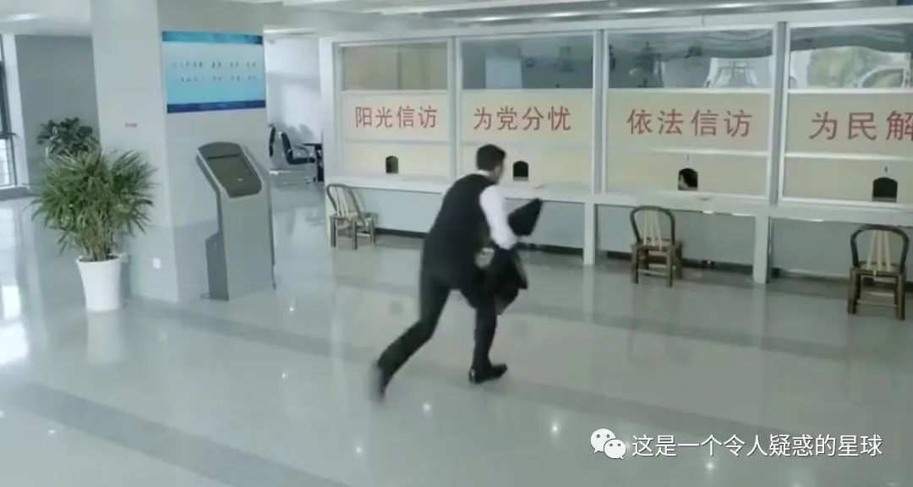

虽然我们这些淳安县的灾民、趴在丁义珍式窗口前的百姓力量薄弱，在年少时的思想和行动也大多都是自我感动，回忆起来也深感无济于事，不如做一个老实本分、循规蹈矩的乖宝宝。但我仍然觉得，无济于事，总好过无动于衷。

预览时标签不可点

微信扫一扫  
关注该公众号

[知道了](javascript:;)

微信扫一扫  
使用小程序

[取消](javascript:void(0);) [允许](javascript:void(0);)

[取消](javascript:void(0);) [允许](javascript:void(0);)

×

分析

：  ，  ，  ，  ，  ，  ，  ，  ，  ，  ，  ，  ，  。   视频  小程序  赞  ，轻点两下取消赞  在看  ，轻点两下取消在看  分享  留言  收藏

精选留言



平克弗洛伊德来自天津

【我就怀着理想的余热在现实的大河里扑腾一会儿，掀起一点浪花也好，没有也无妨，但我知道我扑腾了，这就可以了。】 我觉得这句写的特别好[强][强][强][强][强] 其实在生活中也是~开始的时候都觉得自己是那个“天选之人”，一定有“大任”等着自己，于是乎使劲儿扑腾…… 结果最后发现自己无非是个普通的不能再普通的人……但是扑腾过了，心里也就踏实了，知道自己几斤几两了~



KWX来自山西

面对现实的污浊，我们除了有感性的愤慨，更要有理性的妥协。我们只是这个浩瀚世界中的一滴水，只能激起一圈涟漪，而不是波涛汹涌。同时，我学习到了黑色幽默是解决办法之一。



J. F. Kingspeare来自浙江

不做愤青，要做奋青。



高万禄来自广东

卸载掉国内视频社交应用和新闻软件微博等等，你会发现大家也很幸福，不能改变那就暂且快乐的活着，多学习



Nadezhda Solomonovna Norshteyna来自云南

清醒的



ME来自云南

说不上来这些文字多么有力量，总之句句斟酌，字字都令人思考就是了